上机指导
2019.06
80x86汇编语言程序设计的上机练习和编程需要在DOS环境下进行，对于32位的Windows7直接使用下列方式进入DOS环境：
单击【开始】菜单，选择【运行】，输入cmd，进入DOS环境，如下图：
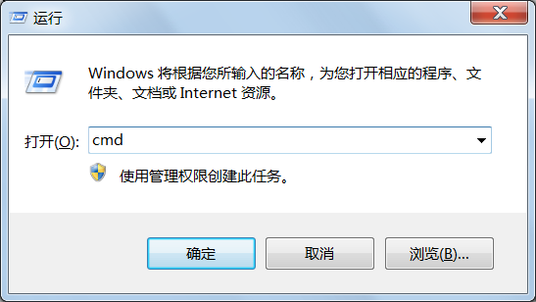
或者单击【开始】菜单，选择【所有程序】，选择【附件】，选择【命令提示符】，进入DOS环境。如下图：
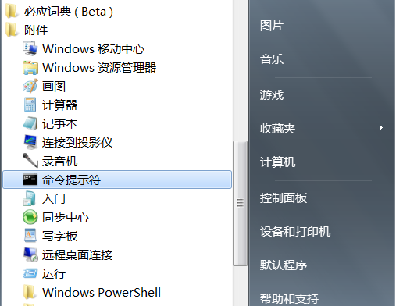

如果是64位的Windows7或者Windows8/10，则需先下载并安装DOSBox，用以模拟DOS环境，请参照“Win8下DOSBox的使用”。
建议将编程所需要的程序都建立在masm目录（文件夹）下，如本例是放在E:\MASM下。注意在32位WIN7下应使用系统本身提供的DEBUG，而在DOSBox下则应选择一个32位的DEBUG。
本课程的上机编程主要使用DEBUG、EDIT、MASM、LINK这几个程序。在DOS下进入MASM目录可见：
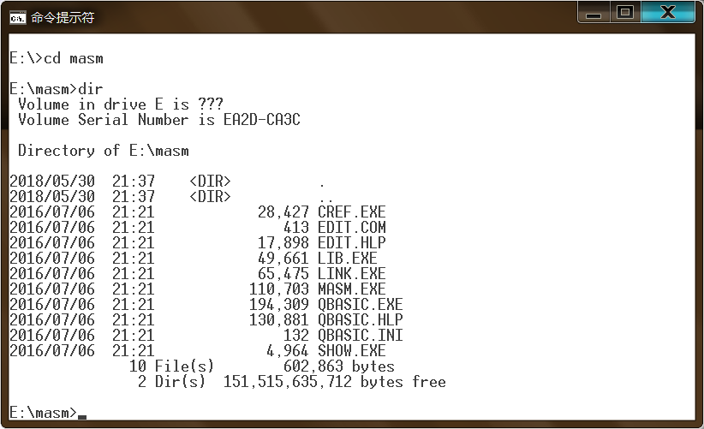
或在DOXBox下：
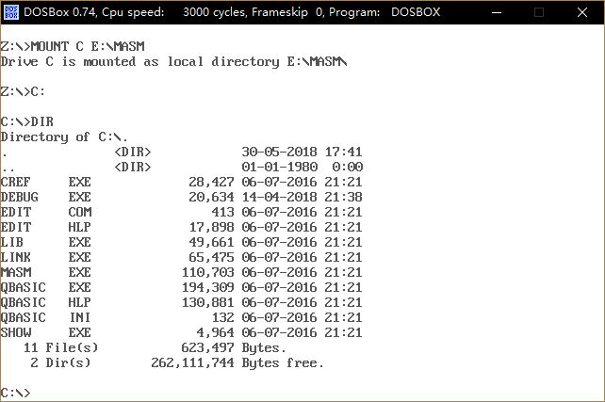
下面以Windows7的命令提示符DOS环境为例介绍DEBUG的使用，以及EDIT（编辑）、MASM（汇编）、LINK（连接）和程序运行的全过程。DOSBox环境下的操作类似。
一、DEBUG的常用命令
在DOS提示符后面键入DEBUG并回车确认，即进入DEBUG操作窗口，如下图：
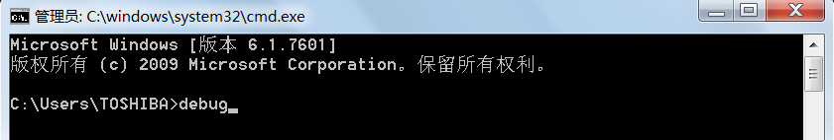
进入DEBUG后，在DEBUG提示符“-”后键入？，可以显示DEBUG的所有命令及其格式，如下图：
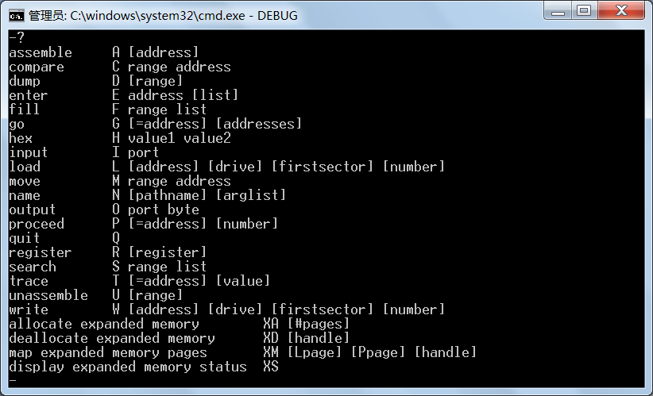
下面介绍常用的DEBUG命令：
特别提醒：在DEBUG下的显示的数据都是十六进制数且省去了后缀H，若要在DEBUG下键入数据时也只能是十六进制数且不带后缀H。命令或者数据的字符的大小写一样。
（1）查看和修改寄存器内容的命令R
命令格式：
①-R[寄存器名]
②-RF
操作说明：格式①用于查看和修改指定寄存器的内容。[ ]表示寄存器名是可选项，下同。R命令后跟寄存器名，则显示该寄存器的内容，在“：”后可以键入1~4位十六进制数，按回车键修改完成。若不需要修改其内容，可直接按回车键。如下图：
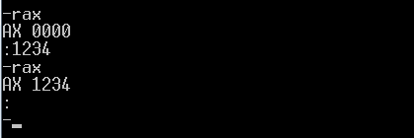
若省略寄存器名，则显示所有寄存器的内容和8个标志位的状态（前两行），以及当前CS:IP所指的机器指令代码及其反汇编（后一行），如下图：
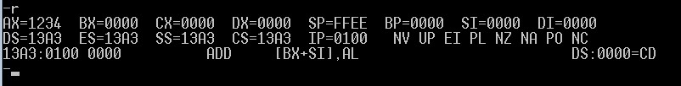
格式②用于查看和修改标志位的状态。若不需要修改任何标志位，可直接按回车键，如下图：
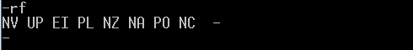
若需要修改一个或多个标志位，可以键入其相反的值。键入时各标志之间可以没有空格且无关顺序，修改1~8个标志都可以，修改后按回车键。下图中先修改了CF、ZF、SF、OF、DF共5个标志位，键入时无关原来的顺序且没有空格，修改后用RF查看确认，接着再次修改了CF、OF、SF和IF，这次键入时有留空格的，修改后再次用RF查看确认。
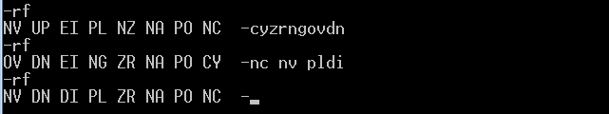
标志位和在DEBUG下的状态符号的对照关系下表：

标志位 | 1 | 0
OF 溢出标志（是/否） | OV | NV
DF 方向标志（增/减） | DN | UP
IF 中断标志（允许/关闭） | EI | DI
SF 符号标志（负/正） | NG | PL
ZF 零标志（是/否） | ZR | NZ
AF 辅助进位（有/无） | AC | NA
PF 奇偶标志（偶/奇） | PE | PO
CF 进位标志（是/否） | CY | NC

（2）显示内存单元内容的命令D
命令格式：
①-D[地址]
②-D [地址范围]
操作说明：地址的格式为“段地址:偏移地址”两个部分组成，也可以只有偏移地址，这时的段地址默认为当前的DS的内容。
格式①用于显示从指定地址开始的128个字节单元的内容，每一行的左边显示内存单元的地址，中间显示的是16个存储单元的内容，最右边区域显示的是这一行16个单元所对应的ASCII码，非可显示标准ASCII码则用“.”代替。若不指定地址，则显示当前数据段、当前偏移地址开始的126个字节单元的内容。下图中，第一次用D命令指定地址，显示从当前段地址、偏移地址为1000H开始的128个字节单元的内容；第二次用D命令，没有指定地址，则从当前的地址处开始显示128个单元的内容。
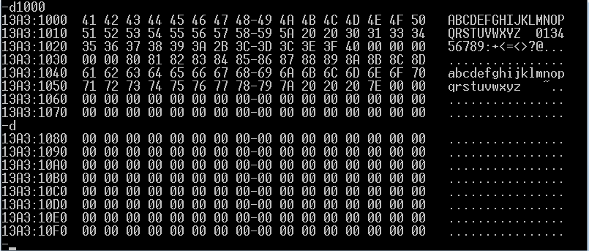
格式②用于显示指定地址范围内的内存单元。
这里的地址范围有两种形式：
形式1：起始地址 结束地址
形式2：起始地址 L 长度
例如：上图中显示的从1000H开始的128个字节的内容，同
-D DS:1000 107F
效果是一样的。
同样，下面两条命令都是显示当前数据段偏移地址从1000H到1030H的单元内容，如下图。
-D 1000 1030
-D 1000 L31
注意地址从1000H到1030H的字节单元共有31H个，不是30H。
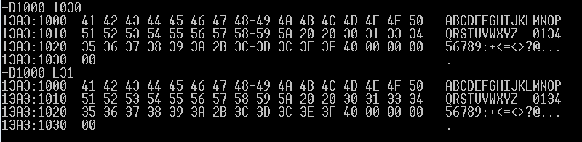
（3）输入汇编指令的命令A
命令格式：
①-A[地址]
操作说明：从指定地址开始输入汇编指令，按回车后即把该指令汇编成了机器码，顺序存放在指定地址开始的单元中。该命令常用的格式是：
-A100 ;指定从代码段的偏移地址100H开始输入汇编指令并汇编。
如果不指定地址会从当前地址处继续输入指令和汇编，如下例：
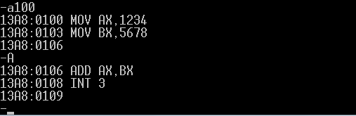
结束输入，需退出输入时，直接按回车键即可。
这时用D命令可以看到机器码已经存放在内存中，如下图：
图中可以看到，B8 34 12是指令MOV AX,1234H的机器码，BB 78 56是MOV BX,5678H的机器码，D8 01是ADD AX,BX的机器码，CC是INT 3的机器码。但是这样看到的机器码很难理解，所以下面介绍反汇编U命令。
（4）反汇编命令U
命令格式：
①-U[地址]
②-U [地址范围]
操作说明：格式①是从指定地址开始，反汇编32个字节。若省略地址，则从上一个U命令反汇编的最后一条指令的下一条指令的地址作为起始地址开始汇编；若之前没有用过U命令，则以由DEBUG初始化的段寄存器作为段地址，以100H作为偏移地址开始汇编。如下图：
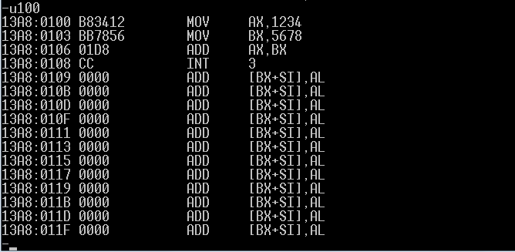
格式②可以对指定范围的内存单元进行反汇编，范围同样可以是：
形式1：起始地址 结束地址
形式2：起始地址 L 长度
例如：
-U100 108
-U100 L9
这两条命令的效果是一样的，如下图：
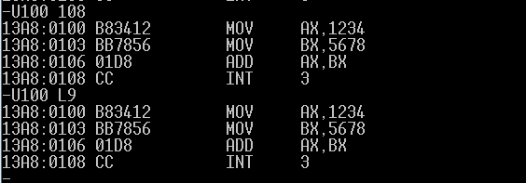
（5）执行命令G
命令格式：
①-G[断点地址]
②-G [=起始地址] [断点地址]
操作说明：格式①是程序从当前IP所指向的指令开始执行，执行到断点地址停下了，并显示CPU各寄存器的内容和标志位的状态，以及下一条待执行指令的地址、机器码及对应的汇编指令。若省略断点地址，则连续执行整个程序。
格式②是程序从指定地址开始执行，运行到断点地址停下来，并显示CPU各寄存器的内容和标志位的状态，以及下一条待执行指令的地址、机器码及对应的汇编指令。格式②是在DEBUG下运行程序的常用命令格式。例如：
-G109
-G=100 109
这两条命令的效果是一样的，如下图：
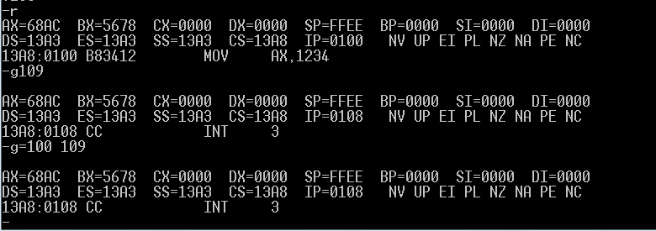
需要注意的是，上图中一开始的IP=100H，所以命令“-G109”就等同于“-G=100 109”，执行的结果是一样的。如果不清楚当时的IP的值，那么命令“-G109”是不可靠的。
从上图中也可以看到，程序执行后，AX=68ACH，完成了两数的相加。
通常调试程序时需要跟踪或单步执行指令，所以下面介绍T命令。
（6）追踪（单步执行）命令T
命令格式：
①-T[=地址]
②-T [=地址] [值]
操作说明：格式①是从当前CS:IP开始执行到指定地址时停下，若省略地址时则从当前CS:IP开始单步执行，每一次T命令执行一条指令。停下时显示CPU各寄存器的内容和标志位的状态，以及下一条待执行指令的地址、机器码及对应的汇编指令。
格式②可以对多条指令进行跟踪，即连续执行由值所指定的几条指令，每次显示CPU各寄存器的内容和标志位的状态，以及下一条指令。该格式在调试循环程序和子程序时特别有用。
例如：在内存13A8:0100H到108H的单元中有一两数相加的指令段，用反汇编命令U可见，如下图。执行“-T=100”，实际上是从100H起执行一条指令，并显示寄存器的内容及标志位状态，以后每次执行“-T”都执行一条指令，显示一次当前寄存器的内容和下一条指令，从而实现单步追踪指令的执行。
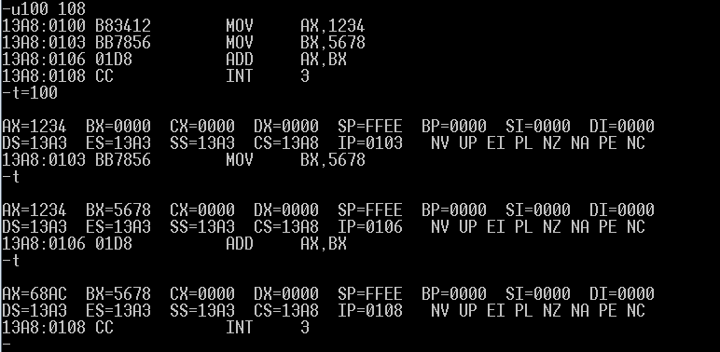
如果同样的程序段，执行的是“-T=100 3”，追踪执行到100H单元所指的指令，显示当前寄存器的内容和下一条指令，接着继续以单步方式再执行3条指令。如下图：
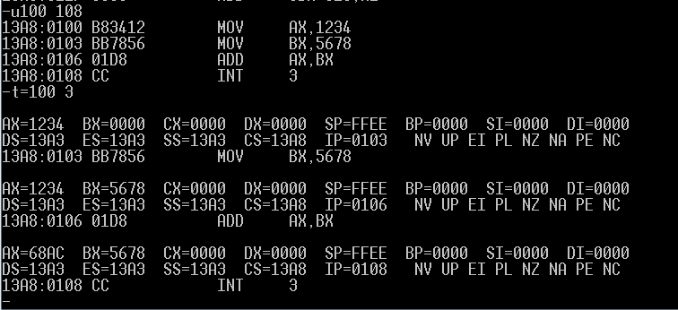
（7）退出DEBUG命令Q
命令格式：
-Q
操作说明：退出DEBUG程序，返回DOS。

二、汇编语言程序上机过程与程序的跟踪调试
汇编语言程序从源程序编写到生成可执行文件需经过编辑、汇编、连接三个步骤，可执行文件（.EXE）可以直接运行，也可以在DEBUG下运行和调试。
汇编程序MASM是用于汇编的系统软件，这里我们使用Microsoft公司推出的宏汇编程序MASM（Micro Assembler）5.10版本。
下面我们通过一个两数相加的例子来说明汇编语言程序的上机过程。假设上机所需要的程序，包括EDIT、MASM、LINK等以及部分例题都已存在于系统的E盘的MASM子目录下。（课堂上我们演示时都用的是D盘，由于本人现在的电脑没有D盘可用，故以E盘为例。）
一、输入（编辑）源程序
输入和编辑源程序可以使用文本编辑器，如Edit、记事本、Ultraedit等，以及高级语言的编辑环境，编辑源程序，编辑结束时一定要保存成.asm为扩展名的源程序。
通常使用记事本来编辑源程序的好处是可以加中文注释，如下图，我们这里通过中文注释可以先解读一下该例程序。
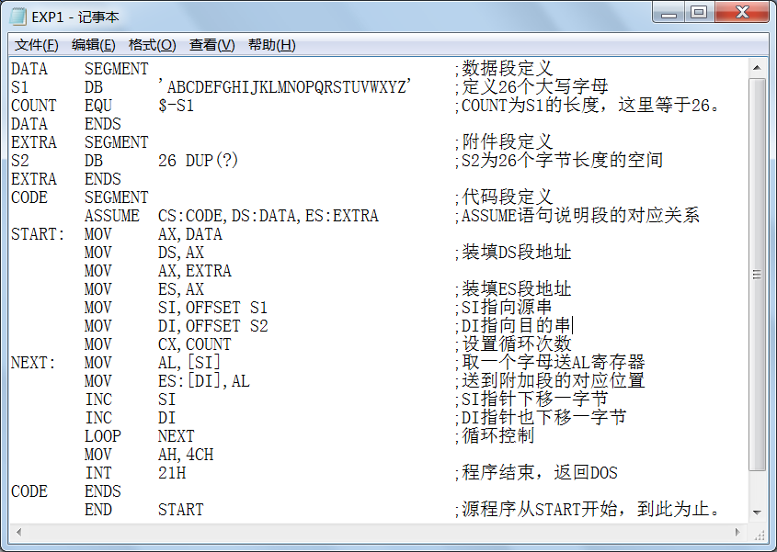
通常情况下使用Edit来编辑源程序. 过程如下：
（1）进入DOS环境，键入“e:”，回车，切换到E盘，键入“cd masm”，回车，进入MASM文件夹，如下图：
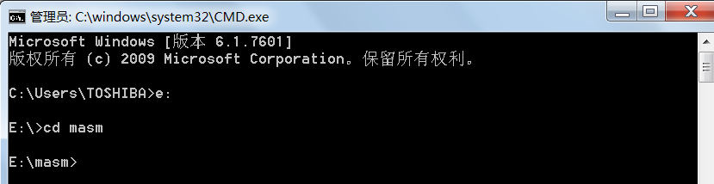
（2）输入“edit exp1.asm”，回车，进入Edit全屏幕编辑界面。由于EXP1.ASM已经存在，所以直接显示在窗口，可对其继续编辑。如果是新文件，需逐句输入、编辑。如下图，图中只显示源程序的部分，可通过移动光标或滚动条来编辑整个源程序。
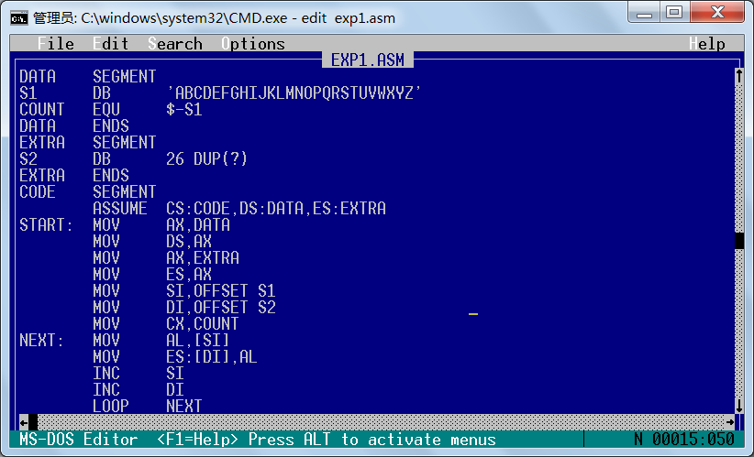
（3）点击“File”菜单，选择“Save”或“Save As”保存文件。注意文件的扩展名一定要是“.ASM”，这里保存的文件名是EXP1.ASM。
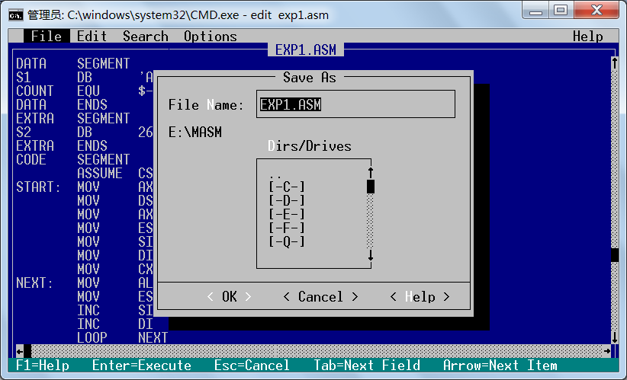
2. 汇编
（1）点击“File”菜单，选择“Exit”,退出编辑窗口，返回DOS。
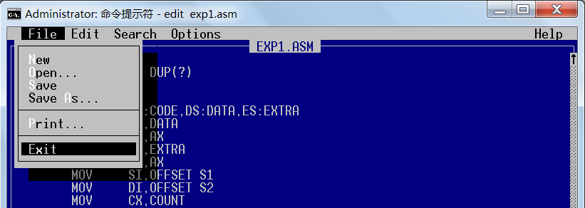
（2）在DOS提示符下键入“ masm exp1.asm”，对汇编源程序进行汇编。如下图：
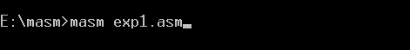
汇编语言源程序的汇编过程是利用汇编程序（MASM）对已经编辑好的源程序（.ASM）进行汇编，将源程序文件中的汇编指令逐条翻译成机器指令，并完成源程序中伪指令所指出的各种操作。
汇编程序将对源程序进行两遍扫描，若程序文件中存在语法错误，则结束汇编，给出出错信息。
（3）在汇编过程中，根据屏幕提示要回答3项内容：
①Object filename [Filename.OBJ]：提示用户汇编将生成的二进制目标文件（OBJ文件）。一般直接按回车表示同意生成该文件和系统给文件的命名（与源文件同名、扩展名为.OBJ，例中为EXP1.OBJ）。用户也可以重新输入其它文件名。
②Source listing [NUL.LST]：提示是否要生成列表文件。一般直接回车，表示不需要。
③Cross-reference [NUL.CRF]：提示是否要生成交叉引用文件。一般直接回车，表示不需要。
若源文件没有语法错误，则生成目标文件，如下图。注意图中的表示：0个警告错误（0 warning Errors）和0个严重错误（0 Severe Errors ）。
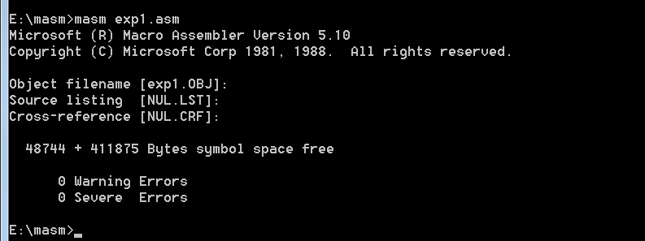
若程序有错，则显示提示和错误的行号，如下图。这时，汇编没有通过，需要重新编辑修改源文件，然后再重新汇编，直到没有错误，通过汇编。
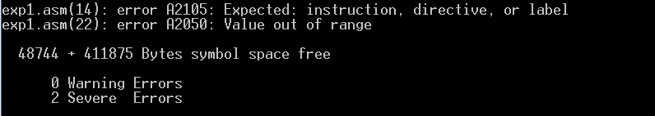
3. 连接
（1）经过汇编生成目标文件后，在DOS提示符下，键入“link exp1.obj”，回车，连接目标文件产生可执行的EXE文件。
（2）在连接过程中，根据屏幕提示要回答3项内容：
①Run File [Filename.EXE]：提示用户将生成可执行文件（EXE文件）。一般直接按回车表示同意生成该文件和系统给文件的命名（与目标文件同名、扩展名为.EXE，例中为EXP1.EXE）。用户也可以重新输入其它文件名。
②List File [NUL.MAP]：提示是否要生成映像文件。一般直接回车，表示不需要。
③Libraries [ .LIB]：提示是否要引入库文件。一般直接回车，表示不需要引入库文件。
回答完这3个问题，连接生成可执行文件。如下图：
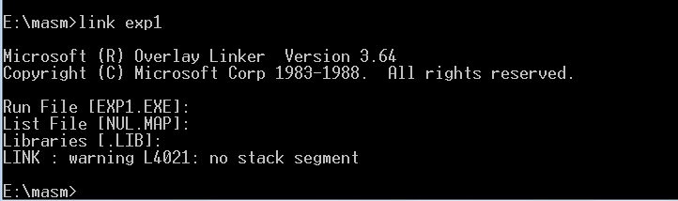
连接程序给出的“无堆栈段的警告（warning L4021：no stack segment）”不影响程序的运行。
4. 运行调试
（1）在DOS提示符下，输入“Filename”或“Filename.EXE”（这里为EXP1或EXP1.EXE），即可运行程序，如下图：
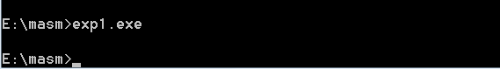
因为本例的程序没有向屏幕直接输出，所以屏幕上未显示如何结果。但是屏幕可以显示程序已正常返回DOS，说明接下来需要使用调试工具DEBUG来查看程序的运行结果。
（2）在DOS提示符下，输入“debug Filename.exe”（本例为debug exp1.exe），进入DEBUG，如下图：
（3）在程序运行之前，先来看看程序加载时，PSP和各寄存器的初始状态。输入“r”，可以看到各寄存器的值，如下图：
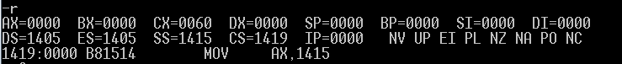
图中，各寄存器的初值如下：
①CS指向代码段，是代码段的段地址。IP是代码段第一条指令的偏移地址。
②DS和ES初始指向PSP的段地址，
③本例程序中没有设置堆栈段，如果有堆栈段，SS:SP指向堆栈顶。
④BX和CX是加载的程序的字节长度，BX为高字节，CX为低字节，这里为60H。本程序的数据段长度20H（按照分段的规定，一次最少分配16个字节单元，以使下一段可以从能从xxxx:0000H的地方开始，所以尽管26个字母占26个字节单元，但是数据段实际分配了32个字节单元，即20H），附件段长度也是20H，在下面的反汇编时看出代码段长度也是20H，这样数据段、附件段和代码段加起来程序长度就是60H。
（4）在提示符“-”下输入“u0”，进行反汇编，如下图：
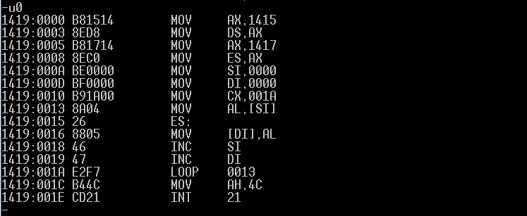
从图中可以看到机器指令与汇编指令的对照显示。如果与源程序比较，这里看到的程序与源程序有相当的一致性又有差别。
代码段开始于1419:0000，到1419:001F结束，共32个字节单元，即代码段长度为20H。
在反汇编程序中，前面几句语句要看清楚，它告诉了你所要调试的程序的数据段以及附加段的段地址。（刚才加载程序后，初始情况下DS和ES为1405H，是指向PSP的。）现在程序将把1415H赋给DS，1417H赋给ES，说明该程序的数据段在1415:0处开始，附加段从1417:0处开始。使用显示内存命令D可以查看数据段和附加段的内容：
（5）在提示符“-”下输入“d1415:0”，可以看到数据段中的26个大写字母，如下图：
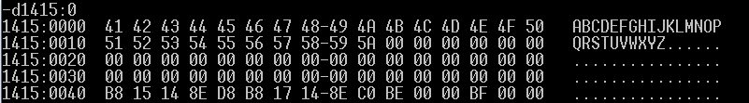
又在提示符“-”下输入“d1417:0”，可以看到附加段在程序没有执行之前是“空”的，如下图：
（6）在提示符“-”下输入“g=0”，运行程序，显示“Program terminated normally”，程序正常结束，返回DEBUG。如下图：
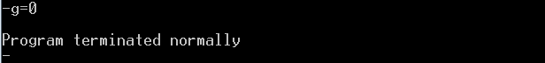
接下来需要查看程序运行结果是否正常。
（7）在提示符“-”下输入“d1417:0”，可以看到附加段中有了传送过来的26个大写字母，如下图：
如果数据段和附加段一起看，也可以看到程序的运行结果，如下图：
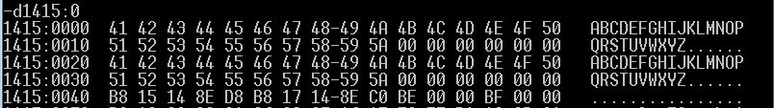这里应注意的是，1415:20和1417:0是同一个地址。
（8）如果需要单步执行调试程序，可以在提示符“-”下首先输入“t=0”，以后输入“t”，或者“t 值”，可以查看程序的每一步或几步运行之后的寄存器的结果。如下图：
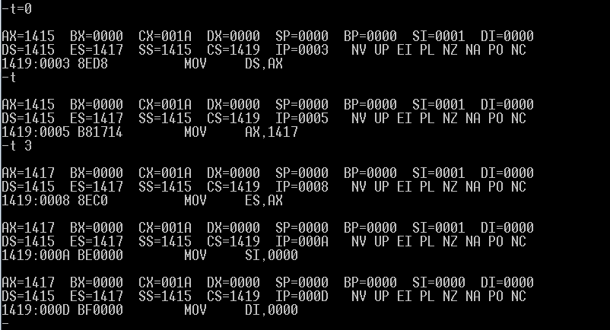
当运行到INT 21H时，输入“p”可以跳过进入DOS子程序，直接得到这个子程序的结果。如下图：
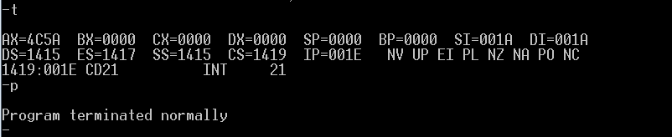
P命令和t命令的不同是：t命令会跟踪进入子程序，由于INT 21H是DOS功能调用，那就将进入陌生的系统子程序运行。而p命令不会跟踪进入子程序，而是直接运行完该子程序。
执行完该返回DOS的子程序后，程序正常结束，显示“Program terminated normally”，返回DEBUG。
在该例中，也可以在运行到LOOP指令时，使用p命令把LOOP指令控制的循环一次执行完，如下图：
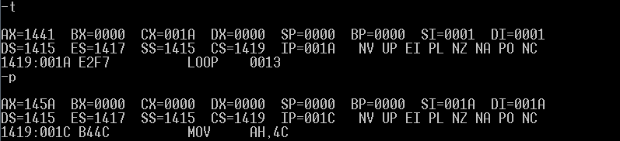
（9）程序调试结束，输入“q”，退出DEBUG，返回DOS。
5. 如果通过调试程序没有得到正确的结果，并且发现错误所在，需要重新编辑修改源程序、再经过汇编、连接、运行，如果运行不能直接在屏幕上显示结果，需进入DEBUG运行查看结果。

